ANLEITUNG für

Modell: TP-Link 300Mps Wireless N Nano Router

Modell N.: TL-WR802N

EINLEITUNG

Mit dieser Anleitung können Sie einen TP-Link Router mit Werkseinstellungs als Wireless-Extender einer Set-Top-Box konfigurieren.

KONFIGURATION

Verbinden Sie Ihren Laptop direkt mit dem TP-Link Nano Router.

Der TP-Link Nano Router started (per Default) im Router Mode. Öffnen Sie einen Browser Ihrer Wahl und geben die URL 192.168.0.1 ein.

Genen Sie das den folgenden vorkonfigurierten Benutzernamen = admin und Passwort = admin ein.

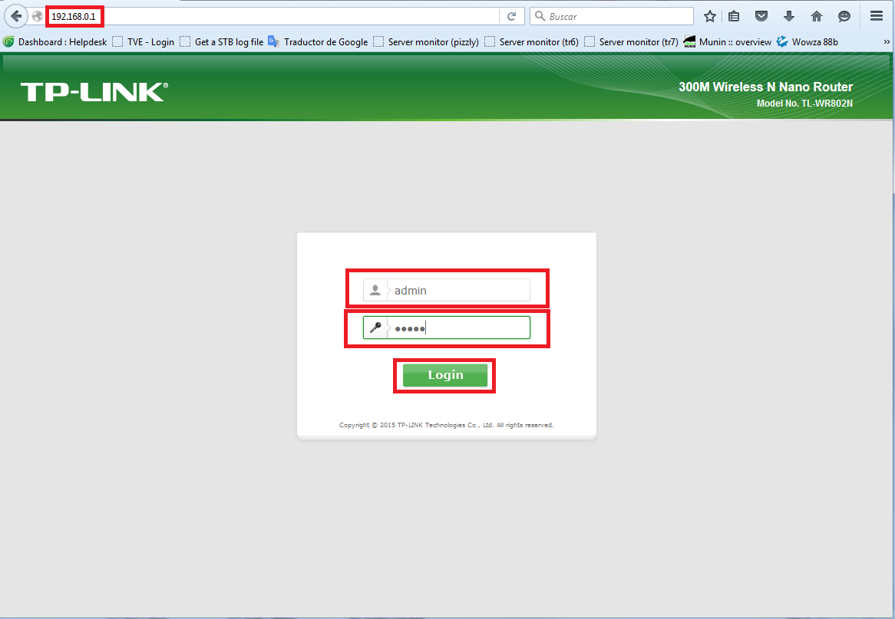

Drücken Sie nun "Quick Setup" und "Weiter".

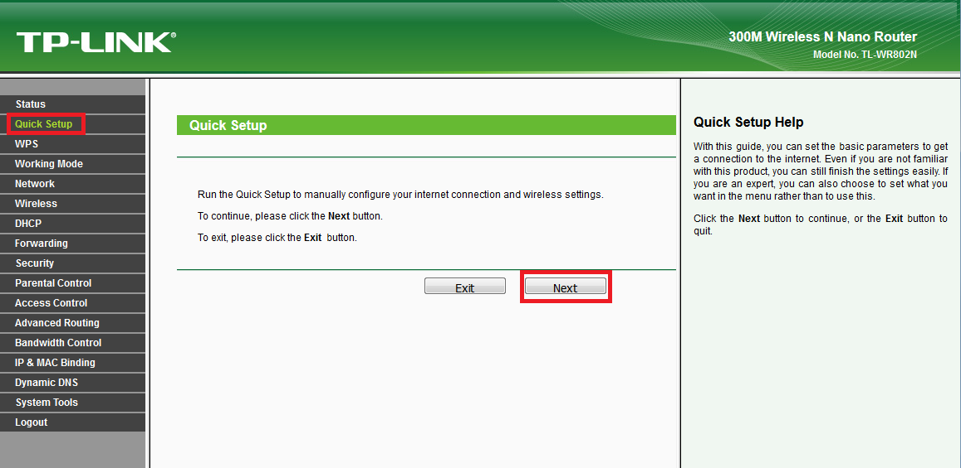

Wählen Sie 'Client-Modus' und drücken Sie 'Next'.

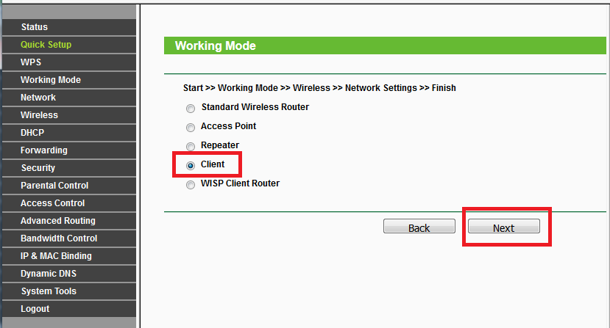

Wählen Sie "Survey", um das WiFi-Netzwerk zu finden.
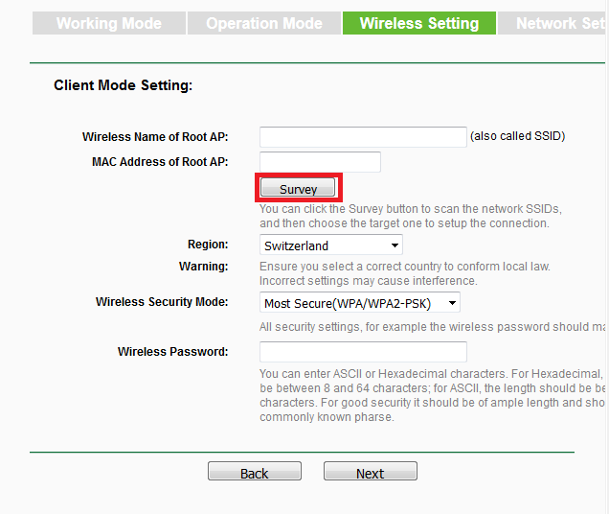

Wählen Sie jetzt Ihre SSID aus, in diesem Beispiel SSID: fame.wlan.
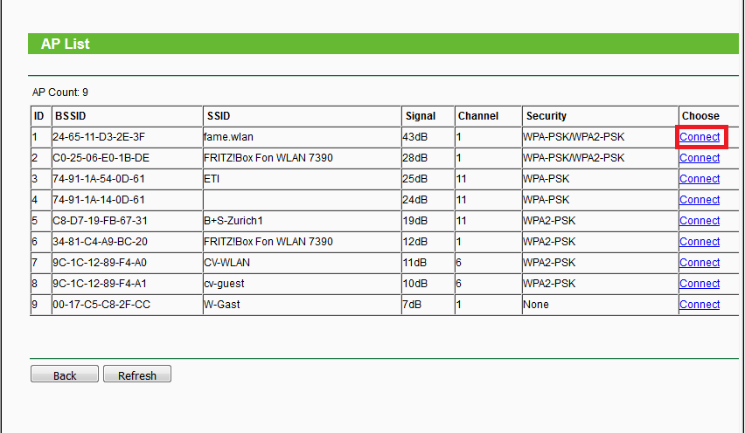

Selektieren Sie den Wireless Security Mode auf dem TP-Link Router Nano (WPA / WPA2-PSK in diesem Beispiel).

Setzen Sie das Wireless Password damit Sie auf Ihren Wireless Accesspoint sich anmelden können und drücken „Next“.
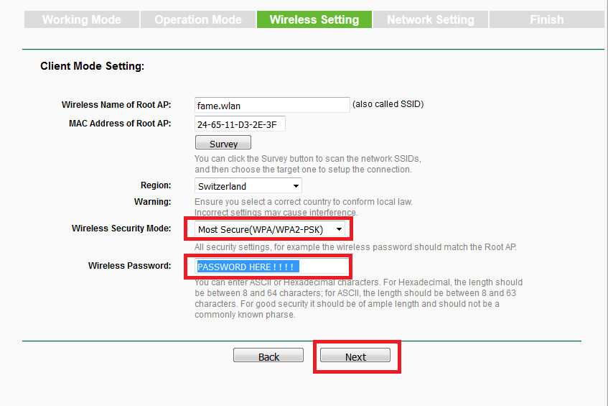

Falls erforderlich wählen Sie "DHCP" und drücken auf "Next".
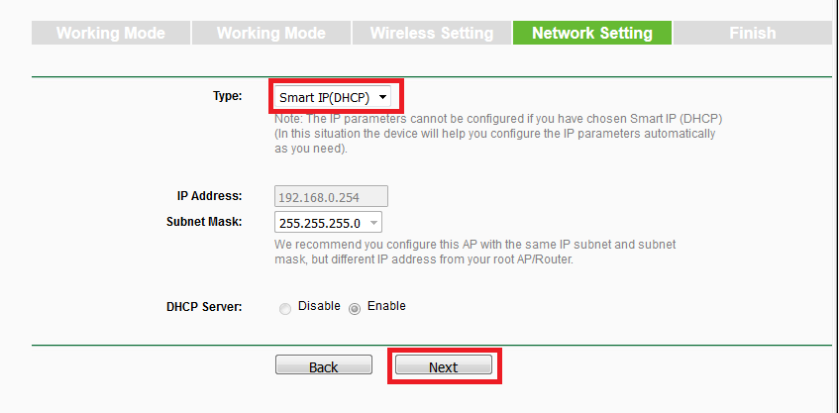

Drücken Sie auf „Reboot“, um die Client-Konfiguration zu speichern.
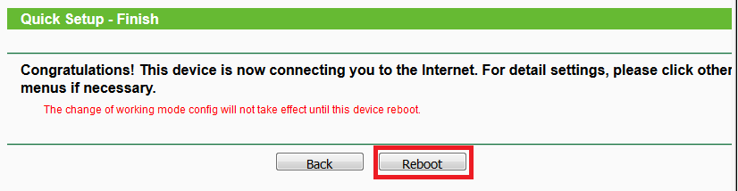

WEITERE EMPFEHLUNGEN

Verbinden das mitgelieferte Netzwerkkabel mit der Set-Top-Box und am anderen Ende mit dem TP-Link Nano Router.

Verbinden Sie den Stromwandler (mit USB) direkt mit dem TP-Link Nano Router

ACHTUNG

Verbindet man den TP-Link Nano Router über ein Mini-USB-Kabel über USB mit der Set-Top-Box wird bei einem Reboot der STB auch einen Reboot des TP-Link Routers verursacht und dabei läuft man zwangsläufig in eine Race-Condition. Wir empfehlen deshalb die Speisung des TP-Link Nano Routers immer direkt über den mitgelieferten Stromwandler zu realisieren. Wichtig ist, wie ganz unten im Bild aufgezeigt ist, dass der TP-LINK Nano Router stabil läuft „LED GRUEN“ leuchtet permanent. Dann kann man unabhängig davon die Set-Top-Box neu starten ohne einen Neustart des TP-Link Nano Routers auszulösen.

